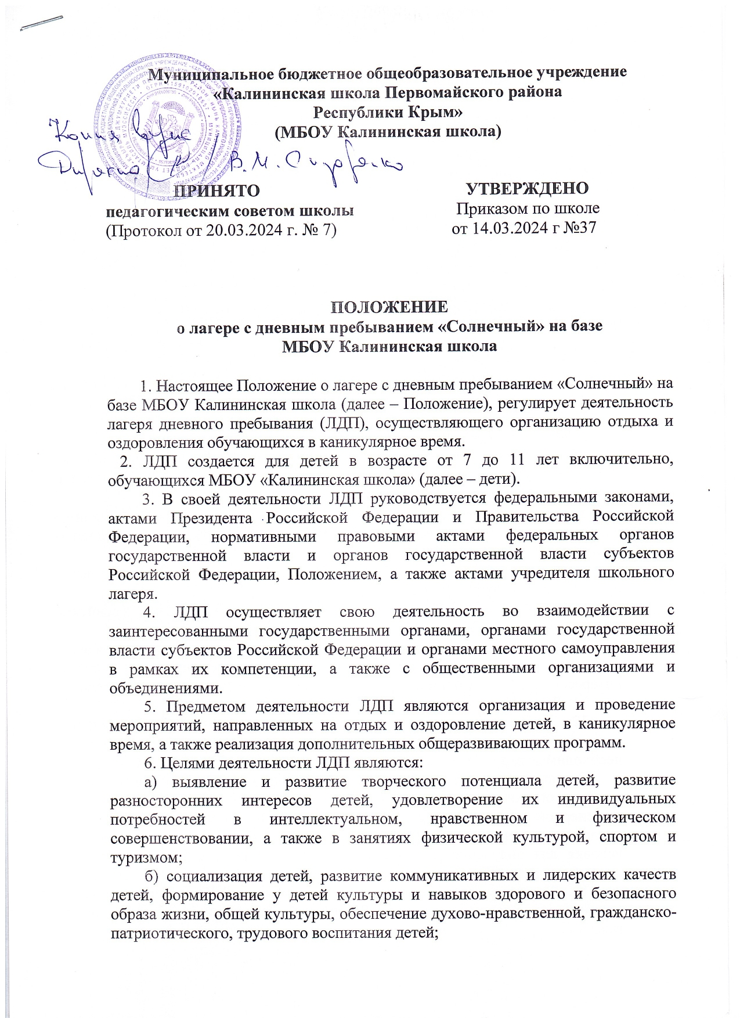

в) организация пребывания детей в школьном лагере и обеспечение их питанием в соответствии с санитарно-эпидемиологическими правилами и гигиеническими нормативами Российской Федерации;

г) создание и обеспечение необходимых условий для личностного развития, укрепления здоровья, профессионального самоопределения и творческого труда детей.

7. ЛДП «Солнечный»:

а) осуществляет культурно-досуговую, туристскую, краеведческую, экскурсионную деятельность, обеспечивающую рациональное использование свободного времени детей, их духовно-нравственное развитие, приобщение к ценностям культуры и искусства;

б) осуществляет деятельность, направленную на:

развитие творческого потенциала и всестороннее развитие способностей у детей;

развитие физической культуры и спорта детей, в том числе на физическое развитие и укрепление здоровья детей;

в) осуществляет образовательную деятельность по реализации дополнительных образовательных программ;

г) организует питание детей в школьном лагере;

д) обеспечивает безопасные условия жизнедеятельности детей;

е) организует оказание медицинской помощи детям в период их пребывания в школьном лагере, формирование навыков здорового образа жизни у етей;

ж) осуществляет психолого-педагогическую деятельность, направленную на улучшение психологического состояния детей и их адаптацию к условиям школьного лагеря.

8. Дети направляются в ЛДП при отсутствии медицинских противопоказаний для пребывания ребенка в школьном лагере.

9. Пребывание детей в ЛДП регулируется законодательством Российской Федерации и заявлением родителей (законных представителей) детей.

10. Деятельность детей в ЛДП организуется в разновозрастных отрядах, в зависимости от направления (тематики) программ смен школьного лагеря, интересов детей, образовательных и воспитательных задач школьного лагеря.

11. ЛДП организован с дневным пребыванием детей.

12. ЛДП может использовать объекты социальной, образовательной, спортивной инфраструктурой как мобильного, так и стационарного действия, необходимые для осуществления целей деятельности школьного лагеря.

В школьном лагере должен быть обеспечен доступ детей-инвалидов и детей с ограниченными возможностями здоровья к объектам социальной, инженерной и транспортной инфраструктур школьного лагеря и предоставляемым услугам, в том числе должны быть созданы специальные условия для получения указанными лицами образования по реализуемым в школьном лагере образовательным программам.

13. Оказание медицинской помощи детям в ЛДП осуществляется в соответствии с законодательством Российской Федерации об охране здоровья граждан.

14. Условия размещения, устройства, содержания и организации работы ЛДП должны соответствовать санитарно-эпидемиологическим правилам и гигиеническим нормативам, требованием противопожарной и антитеррористической безопасности.

15. К работе в ЛДП допускаются лица, не имеющие установленных законодательством Российской Федерации ограничений на занятие трудовой деятельностью, а также прошедшие в соответствии с Порядком проведения обязательных предварительных и периодически медицинских осмотров (обследований) работников, занятых на тяжелых работах и на работах с вредными и (или) условиями труда, утвержденным приказом Министерства здравоохранения и социального развития Российской Федерации от 12 апреля 2011 г. № 302н «Об утверждении перечней и (или) опасных производственных факторов и работ, при выполнении которых проводятся обязательные предварительные и периодические медицинские осмотры (обследования), и Порядка проведения обязательных предварительных и периодических медицинских осмотров (обследований) работников, занятых на тяжелых работах и на работах с вредными и (ли) опасными условиями труда» (зарегистрирован Министерством юстиции Российской Федерации 21 октября 2011 г., регистрационный № 22111 (с изменениями).

16. При приме на работу в школьный лагерь работники проходят инструктаж по технике безопасности, охране труда, правилам пожарной безопасности и охраны жизни людей на водных объектах, антитеррористической безопасности, предупреждению несчастных случаев с детьми.

17. Руководитель и работники школьного лагеря несут предусмотренную законодательством Российской Федерации ответственность за пребывание детей в школьном лагере, их жизнь и здоровье.

18. Финансовое обеспечение деятельности школьного лагеря осуществляется в установленном законодательством Российской Федерации порядке.